HISTORIEN OM LB NORRTÄLJE

Nedan följer lite historia om fotbollen på Vargheden, nuvarande ungdoms fotboll startade hösten 2009 under namnet Roslagen Blidö IF. 2011 blev namnet Lohärad/Blidö IF Norrtälje.

Anledningen var enklare administration och Lohärads goda rykte inom ungdomsfotboll.

**Roslagens IF var egentligen en ny start av gamla NFF (Norrtälje FF) som startades 1982.**

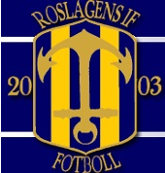  
  
Säsongen 2003-2004 blev NFF Roslagens IF. Tyvärr blev det första året mindre bra på grund av bristande ledning och kanske lite väl höga ambitioner  
  
Med detta blev säsongen 2004-2005 ett stort fall framåt för klubben. Effekten blev att många nya duktiga spelare dök upp, ett fler tal med meriter ifrån mycket högre serier. Strax före seriepremiären hade ca 25 nya spelare gjort övergångar till klubben, vilket gjorde klubben till seriös kandidat till seriesegern i division 7 östra. Tyvärr nådde inte detta unga lag hela vägen fram och föll på mållinjen.

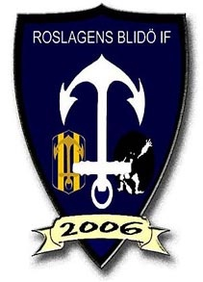  
  
Blidö IF gick ihop med Roslagens IF 2006 och effektiviserade både organisation och ekonomi. Hemmaplan är Vargheden i Norrtälje men också Blidö IP finns. Anledningen var enkel intresset för laget var skyhögt men dom ekonomiska medlen fanns inte. För att vara exakt så hade laget stora skulder då den tidigare Ordföranden bland annat hade beställt handsydda matchkläder ifrån utlandet. Styrelsen valde då att forma om hela ledningen i klubben och en ny tränare stab tog plats.  
  
Roslagens/Blidö IF välkomnar det mångkulturella i samhället och har blivit kända för sin stora mix av olika kulturer i laget. Föreningens arbete med det mångkulturella och ungdomar uppmärksammas även av Rotary i Norrtälje som ger föreningen ett stipendium på 10 000kr.

Klubben som ingen trodde på och som har varit kraftigt motarbetade i olika former stor idag sig stark tillsammans med Blidö och har nyligen fått ett bidrag på närmare 500 000kr för rustning av deras hemma arena Vargheden!